EL CENTRO 2026:
PROYECTO TRANSMEDIA COLABORATIVO
(BCN/CDMX/BOG)
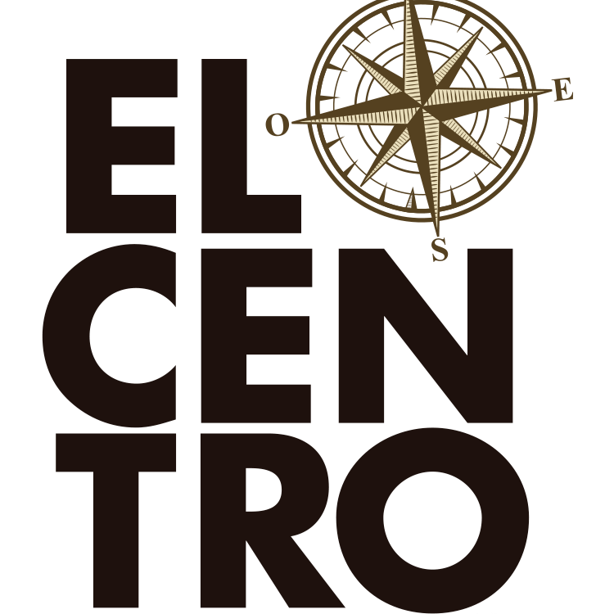
Plantilla Dossier- Asignatura _____________________

Título del proyecto

ODS implicado

Miembros del equipo de proyecto

Resumen del proyecto (máximo 100 palabras): explicación breve del proyecto, el reto abordado y los formatos realizados

1. Reto (ABR): redacción breve
1.1. Problema y contexto: ¿Qué problema global (ODS) y local abordáis? Explicación de la problemática identificada en el centro urbano.
1.2. Punto de partida: Datos, indicadores o evidencias (informes, estadísticas, investigaciones, entrevistas exploratorias, etc.) que expliquen el problema.
1.3. Fuentes y actores implicados: personas afectadas, expertas, comunidad, instituciones, entidades, colectivos, etc.
1.4. Obstáculos: ¿Por qué no se ha resuelto el problema hasta ahora?
1.5. Visión de futuro: ¿Qué cambios nos gustaría provocar a medio o largo plazo respecto a la problemática?
1.6. Definición del reto: Transformemos la problemática inicial en un reto. Redacción en forma de pregunta: ¿Cómo podríamos ________ (verbo que indique acción: visibilizar, mejorar, concientizar, sensibilizar, denunciar…) ____________(problema) ____________(personas afectadas), para __________(objetivo)?

2. Investigación
a) Fuentes personales y documentales: personas entrevistadas, documentación, imágenes de archivo, IA (si aplica), etc.
b) Hallazgos: Principales ideas o conclusiones obtenidas de la investigación.

3. Propuesta comunicativa
a) ¿Cómo responde vuestro proyecto al reto? ¿Qué aporta a la comprensión del problema? Justificación breve de cada formato.
b) Estrategia narrativa: ¿Cómo se conectan los distintos formatos?
c) ¿Qué impacto queréis generar en la audiencia? (concienciación, denuncia, cambio de mirada, etc.)

4. Productos comunicativos (entregables)
4.1. Entrevista Multicámara
a) Guion técnico multicámara | Entrega obligatoria, anexo al dossier
b) Dibujo de planta, storyboard u otra documentación visual | Opcional, anexo al dossier
c) Créditos completos: participantes y roles
4.2. Producto audiovisual
a) Sinopsis del producto en 3-4 líneas
b) Planificación de la producción: formatos utilizados: escaleta, desgloses, plan de rodaje, etc. | Opcional, anexo al dossier
c) Créditos completos: participantes y roles
4.3. Podcast
a) Sinopsis del podcast en 3-4 líneas
b) Guion técnico/literario | Entrega obligatoria, anexo al dossier. Incluir y señalar:  - Los 4 elementos del lenguaje sonoro (palabra, música, silencio y efectos)  - Al menos 3 funciones de la música (sintáctico-gramatical, descriptivo ambiental, descriptivo expresiva, estética, descriptiva ubicativa o programática)  - Diferentes planos sonoros y una cuadratura musical (montaje de la voz sobre la música)  - Al menos 3 figuras del montaje sonoro (fade in/out, fundidos, etc.)  - Cortes de voz de entrevistas/declaraciones
c) Créditos completos: participantes y roles
4.4. Producto de formato libre
a) Sinopsis en 3-4 líneas
b) Créditos completos: participantes y roles

5. Valoraciones y evaluación del proyecto
a) Autovaloración grupal (qué habéis aprendido y cómo ha funcionado el trabajo en equipo)
b) Autovaloración individual (reflexión personal sobre el aprendizaje y participación en la producción de los contenidos)
c) Evaluación del proyecto El Centro (aspectos positivos, mejorables y aprendizaje sobre ODS)

6. Anexos documentales (checklist)
I. a) Cesión de derechos de propiedad intelectual firmada por todo el grupo (entregar en formato pdf con la firma de los integrantes de todo el grupo)

I. b) Cesión de derechos de imagen y entrevistas (una por cada entrevistado/a, si aplica)

c) Inclusión de logotipo Licencia Creative Commons (CC BY-NC-SA 4.0 CÓDIGO LEGAL AtribuciónNoComercialCompartirIgual 4.0 Internacional) en todos los productos entregados.

II. d) Careta para productos comunicativos formato Canva que incluye ODS implicado, nombres y foto del equipo en png.

